**粕类价格短期会在播种期的天气影响下而波动**

目前，美豆依然处于高库存状态，USDA最新报告显示，美豆5月份期末库存为26.41百万吨，而去年同期为11.29百万吨。美豆的出口不容乐观，截至5月23日当周，美豆周度出口检测量为53.29万吨。现在市场最为关注的是美豆今年的播种面积，美豆主产区因降雨超量对大豆的播种造成了较大的影响，播种进度明显放慢，截至5月26日，美豆播种进度为29%，低于去年同期的74%，同时也低于过去5年同期平均进度的66%。如果土壤过湿的问题不能在短期改善，美豆的播种面积将会减少。近日市场也给出了反映，来了一波上涨。

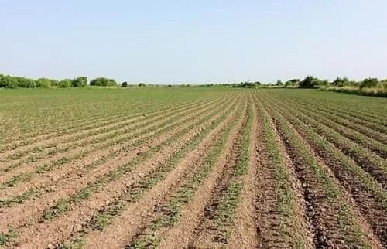

南美大豆的丰产已确定。巴西大豆收割已完成，USDA最新报告显示，巴西2018/19年度大豆产量预估值为1.17亿吨，比2017/18年度的1.22亿吨略低。巴西大豆的出口进度低于去年同期。巴西大豆因中国进口美豆受限以及北美大豆播种面积有可能减小而坐地提价，农民惜售。阿根廷的大豆收割基本接近尾声，USDA最新报告显示，阿根廷2018/19年度大豆产量预估值上调了100万吨，为5600万吨。阿根廷5月29日举行全国性罢工，导致主要谷物港口工作停止，暂影响大豆的出口。

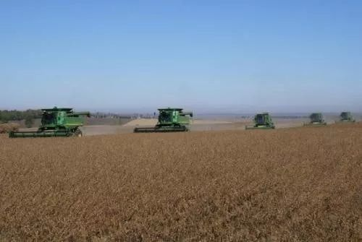

据中国海关数据显示，四月份中国进口大豆764万吨，较三月份大豆进口量的492万吨增加了272万吨，比去年同期大豆进口量的692万吨高72万吨。

美国农业部驻京机构预计，2018/2019年度大豆进口量为8400万吨，比2017/2018年度的9410万吨下降1010万吨。对于国内的油菜籽来说，预计2018/2019年度下半年中国进口加拿大菜籽量相比去年同期减少会接近40%。加拿大今年油菜籽的播种面积较去年减少150英亩。

我国从2019年起实施大豆振兴计划，新作大豆的播种面积预计会达到1.3亿亩，较大程度地降低了大豆的对外依存度。

根据监测数据，4月份生猪存栏同比下降20.80%，母猪存栏同比下降22.30%，能繁母猪存栏量处于历史低位。生猪价格上涨，养殖户补栏积极性有所提高，粕类终端需求逐渐改善。但非洲猪瘟的影响仍不能忽视，5月29日农业农村部新闻办公室发布，云南省西双版纳州勐海县发生了非洲猪瘟。

目前国内油厂的榨利约为220元/吨。国内豆粕库存偏低，豆粕现货成交活跃。水产养殖正值旺季，菜粕需求渐增。

综上所述，美豆库存仍在高位，南美大豆丰产确定，大豆的供应预期充足。我国进口巴西大豆因升水和人民币贬值成本增加。水产正值旺季，猪肉价格上涨，生猪养殖户补栏积极性提高，粕类终端需求逐渐改善。短期粕类价格会随大豆播种期的天气影响而波动。

**免责声明：本研究报告由金鹏经济研究所提供，其中观点仅代表分析师个人观点，出现的价位及操作建议仅体现分析师个人分析思路，分析师力求报告内容所述信息的可靠、准确及完整，但不保证报告所述信息及结论的准确性。本报告所提出的观点、结论和建议仅供投资者参考，不能当然作为投资研究决策的依据，也不能成为本公司承担明示或暗示的道义或法律责任的依据。**